受理编号：0618-2021
计量要求导出和计量验证记录表
测量过程名称 | 轿顶涂层厚度 |  |  | 被测参数要求(含公差) |  | 90μm±30μm
被测参数要求识别依据文件 |  |  |  | XD.C-232.A喷粉作业指导书
计量要求导出方法
- 测量参数的允许误差：±30μm 测量参数公差范围：T＝30－（-30）＝60μm
计量要求： △允＝T/3＝60/3＝20μm
- 测量范围的导出
测量范围要求：90μm ±30μm ，推导测量设备测量范围要求：（30-200）μm
涂层测厚仪测量范围为：（0-1250）μm
计量校准过程 |  | 测量设备名称/编号 | 型号规格 |  | 主要计量特性  (最大允差或示值误差最大值/准确度等级/测量不确定度) |  | 校准/检定证书编号 | 校准/检定日期
 |  | 涂层测厚仪 | 0-1250μm |  | ±4.6μm |  | 120019612 | 2020.11.9
计量验证记录
1、采用MCP值验证
测量参数公差：T＝ 60μm ； 涂层测厚仪最大允差：u₁ ＝±4.6μm
MCP ＝T/3u₁ ＝ 60/3×4.6 ＝ 4.3 ＞ 1.3
2、涂层测厚仪测量范围为（0-1250）μm，满足（30-200）μm测量范围要求
测量设备（0-1250）μm的涂层测厚仪满足轿顶涂层厚度测量过程要求。

验证结论： ☑符合 □有缺陷 □不符合 （注：在选项上打√，只选一项）
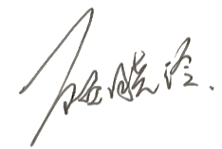

验证人员签字： 验证日期： 2020 年 11 月 25日
审核记录：
1.被测参数要求识别代表了“顾客”的要求
2.计量要求导出方法正确
3.测量设备的配备满足计量要求
4.测量设备经过检定
5.测量设备验证正确
审核员签名：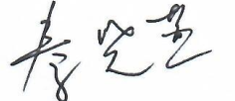
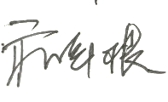
企业代表签字： 审核日期： 2021 年 7 月 15 日

